Sciences 8e année Nom : __________________________
Module 2 : L’optique

Chapitre 4 : Carnet Sc8.2.1 La lumière
Chapitre 5 : Carnet Sc8.2.2 La réflexion et les miroirs
Chapitre 6 : Carnet Sc8.2.3 La réfraction et les lentilles

Sc8.2.1 : La lumière

Plan du chapitre – Guide d’étude
- Les premières théories de la lumière : modèles particulaire. (p.132 et 135)
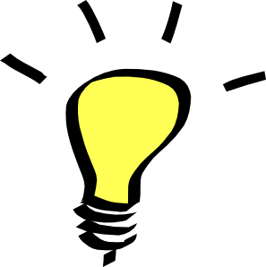
- La vitesse de la lumière (p.135-136)
- Les technologies optiques (p.133-134)
- Les propriétés de la lumière :
  - Propagation rectiligne (en ligne droite) (p.175)
  - Peut voyager à travers le vide …
  - … ou à travers différentes substances selon leur degré
  - de transparence (p.173-174)
  - réflection (diffuse et spéculaire) p.176-177
  - réfraction (p.149, 1179)
  - dispersion (p.149)
- Les ondes et le modèle ondulatoire de la lumière (p.138-140)
- Le spectre électromagnétique (p.156-160)

Vocabulaire
amplitude (f) | longueur (f) d’onde | réfraction (f)
crête (f) | ondulatoire | spectre (m)
creux (m) | opaque | spéculaire
diffuse | particulaire | translucide
dispersion (f) | propagation (f) rectiligne | transparent.
fréquence | réflexion (f)
Complète les tirets avec le bon mot pour chaque définition, en utilisant à chaque fois un article correct.
- ___________________________ : propriété de la lumière, qui dit que la lumière voyage toujours en ligne droite
- une substance ___________________________ : laisse clairement passer la lumière.
- une substance ___________________________ : laisse passer la lumière mais en dispersant les rayons, de sorte qu’on ne voit pas clairement à travers.
- une substance ___________________________ : ne laisse pas passer la lumière.
- ___________________________ : quand la lumière frappe une surface et rebondit dans une autre direction
- La réflexion ___________________________ : sur une surface luisante comme un miroir, forme des images.
- La réflexion ___________________________ : sur les objets ordinaires, à la surface irrégulière, ne forme pas d’image.
- ___________________________ : quand la lumière change de direction en passant d’un médium à un autre.
- ___________________________ : quand les différentes couleurs qui composent la lumière blanche sont séparées par réfraction.
- Modèle ___________________________ de la lumière : dit que la lumière est formée d’ondes
- Modèle ___________________________ de la lumière : dit que la lumière est formée de particules sans masse appelées photons.
- ___________________________ : le nombre d’oscillations d’une onde par seconde
- ___________________________ : la distance entre deux crêtes ou deux creux d’une onde.
- ___________________________ : la hauteur d’une crête ou la profondeur d’un creux d’une onde
- ___________________________ : le point le plus haut d’une vague.
- ___________________________ : le point le plus bas d’une vague.
- ___________________________ électromagnétique : la série des ondes électromagnétiques de toutes les longueurs d’onde.
Pour commencer…
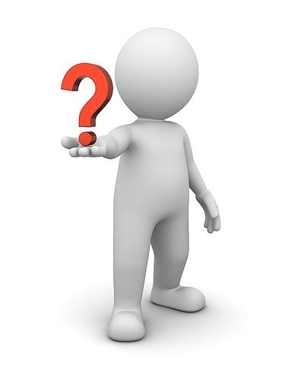
- Nomme quelques objets qui produisent de la lumière.

- Nomme une source naturelle de la lumière.

- Nomme une source électrique de la lumière.

Les premières théories de la lumière

Écoute la présentation au SmartBoard de ton professeur. Dans ton cahier d’exercice, prends en notes les réponses aux questions suivantes :

- Décris les deux théories proposées par les grecs pour expliquer la lumière, et comment nos yeux voient les objets.

(i)

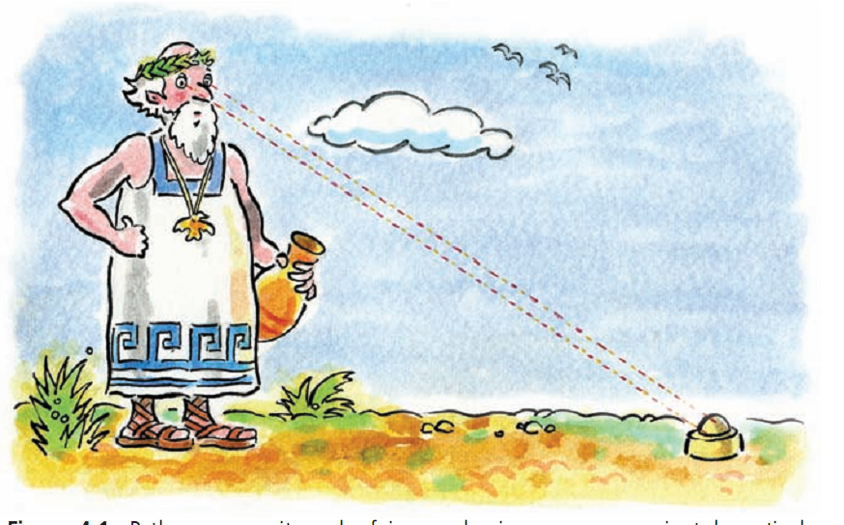

(ii)

- Comment Pythagore décrivait-il la lumière ?

Les deux modèles de la lumière
Le modèle particulaire de la lumière | Le modèle ondulatoire de la lumière

Et qu’est-ce que les scientifiques pensent aujourd’hui de la lumière?

- Quel modèle est encore utilisé par les scientifiques modernes ?

La vitesse de la lumière

- (a) Nomme deux scientifiques qui ont travaillé pour mesurer la vitesse de la lumière.

(b) Qui a réussi ?

- Quelle est la vitesse de la lumière ?

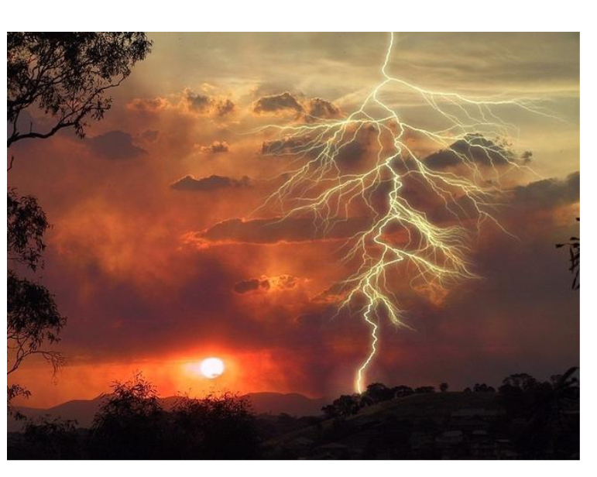
Comment la vitesse du son se compare-t-elle à la vitesse de la lumière ?


- Pendant un orage électrique, pourquoi est-ce qu’on voit un éclair avant d’entendre le tonnerre qui a été produit en même temps ?

- Nomme 5 exemples de technologie optique.

***Activité – Les technologies optiques***

Les propriétés de la lumière

Complète le projet-pliage préparé par ton professeur : pendant la présentation au SmartBoard, ajoute les notes sur les différentes propriétés de la lumière sur les pages indiqués. Puis, pendant le temps alloué en classe et à la maison, ajoute les illustrations pour expliquer chaque propriété.

Les propriétés d’une onde

Fais un diagramme pour montrer les propriétés suivantes d’une onde : le creux, la crête, l’amplitude, la longueur d’onde.

Explique ce qu’est la fréquence d’une onde.

Quelle est la relation entre la longueur d’une onde, sa fréquence et son énergie ?

Le spectre électromagnétique

Le spectre électromagnétique complet (p.156-16)
- La lumière est une forme d’énergie produite par le soleil.
- Toute l’énergie produite par le soleil est appelée l’énergie de ________________. Cette énergie est transmise sous forme d’ondes.
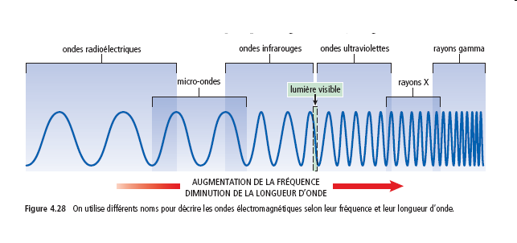
- Il y a plusieurs différentes sortes d’énergie produite par le soleil. (Ex – La lumière visible, les ondes ultraviolette, les micro-ondes etc.)

***Activité ***
Le Spectre Visible

Le spectre visible de la lumière est une gamme de différents couleurs, chacune possédant sa propre longueur d’onde et fréquence.

Lorsqu’une onde lumineuse passe d’une substance à une autre elle change de direction ou est réfractée. Les longueur d’onde sont réfractées a des angles différents.

En ordre décroissant de longueur d’onde et dans un ordre croissant de fréquence, ces couleurs sont : (ROJVBIV) le rouge, l’orange, le jaune, le vert, le bleu, l’indigo, et le violet.

Souviens-toi !!!! Longueur d’onde et réfraction: ondes plus courtes = plus réfractées, ondes plus longues =- moins réfractées
Révision – Chapitre 4

Questions:

- Explique les deux premières théories de la lumière.

- Quel est la troisième théorie que les scientifique croit aujourd’hui?

- Décris le premier objet utilisé pour faciliter la lecture des petits caractères.

- Explique comment les premières lunettes étaient inventées.

- Qui a inventé le premier télescope?

- Qui a été la première personne à mesurer la vitesse de la lumière avec précision ?

- Comment se comparent la vitesse du son et celle de la lumière ?

- La vitesse de la lumière est de 3 × 108 m/s. Si la lumière prend 8 minutes pour voyager du Soleil à la Terre, à quelle distance se trouve le Soleil ?

- Explique comment les ombres sont des exemples de la propagation rectiligne.

- Quelle est la différence entre un matériau transparent, un matériau opaque et un matériau translucide ?

- Un verre d’eau qui contient un colorant rouge est-il translucide ou transparent ? Explique.

- Explique la différence entre la réflexion spéculaire et la réflexion diffuse.

- Décris et dessine la surface qui produit une réflexion diffuse.

- Dessine un schéma illustrant un œil d’un personne lisant la lettre « T » imprimée en noir sur une page blanche.

- Lorsque tu regardes un objet brillant et que tu y vois ta propre réflexion, s’agit-il de réflexion spéculaire ou de réflexion diffuse ? Explique.

- Quelle est la différence entre la réfraction et la dispersion de la lumière?

- Nomme les 6 différents sources de l’énergie qui composent le spectre électromagnétique.

- Choisis deux différent types d’énergie du spectre électromagnétique et explique leur utilisation et un danger (si applicable).

- Que veut dire le spectre visible?

- Quel est l’ordre des couleurs sur le spectre visible?

